課程主題一：「讓文化＆族語走進教室」實務教學分享課程表
日期:115年1月30日星期五
地點：高雄市原住民教育資源中心
日期 | 時間 | 主題 | 講師 | 備註
上午  場次 | 09:00-10:00 | 族語教學實務分享 | 嚴慧莉
上午  場次 | 10:00-11:00 | 族語教學實務分享 | 高桂英
上午  場次 | 11:00-12:00 | 族語教學實務分享 | 陳依淳
 | 12:00-13:00 | 午餐休息
下午  場次 | 13:00-14:00 | 族語教學實務分享 | Kilang•Manah
下午  場次 | 14:00-15:00 | 族語教學實務分享 | 翁嘉雯
下午  場次 | 15:00-16:00 | 文化融入教學分享 | 鄭伊鈞
備註:
報名方式如下，擇一報名即可
全國教師在職進修網: http://inservice.edu.tw/報名(課程代碼：5433992)。
GOOGLE表單: https://forms.gle/W6vuwEuXfVSpjakt9。
GOOGLE報名
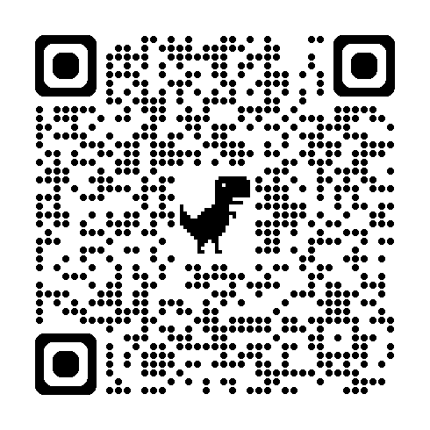

課程主題二：活出文化的生命力：生活中的傳承與實踐者課程表
日期:115年2月5日星期四
地點：高雄市原住民教育資源中心
日期 | 時間 | 主題 | 講師 | 備註
上午  場次 | 9:00-12:00 | 「布農族作家乜寇•索克魯曼之繪本創作與族語寫作經驗分享」 | Neqou Soqluman  (乜寇‧索克魯曼)
 | 12:00-13:00 | 午餐休息
下午  場次 | 13:00-16:00 | 傳統歌謠與族語傳承 | umav palalav ispalitav & djanav.ayiyanga  烏瑪芙巴剌拉芾/丹耐夫正若

報名方式：
報名方式如下，擇一報名即可
全國教師在職進修網: http://inservice.edu.tw/報名(課程代碼：5436039)。
GOOGLE表單: https://forms.gle/W6vuwEuXfVSpjakt9。
GOOGLE報名

